zverejnenie návrhu programu rokovania obecného zastupiteľstva
podľa § 12 ods. 4 zákona č. 369/1990 Zb. o obecnom zriadení
program 20. zasadnutia obecného zastupiteľstva bol zverejnený:

• na úradnej tabuli obce12.06.2017

• na internetovej stránke obce12.06.2017
www.tekovskeluzany.sk

P R O G R A M

20. riadneho zasadnutia Obecného zastupiteľstva v Tekovských Lužanoch,
ktoré sa uskutoční dňa 22. júna 2017 (štvrtok) o 17,30 hod.
v kultúrnom dome Mladosť, Topoľská č. 1

Program:

1. Otvorenie
2. Určenie zapisovateľa a overovateľov zápisnice
3. Voľba návrhovej komisie
4. Kontrola uznesení
5. Správa hlavného kontrolóra
6. Informácia o hospodárení obce k 31.12.2016
7. Návrh záverečného účtu obce za rok 2016
8. Návrh Zmluvy o založení združenia obcí
9. Informácia o výsledku výberového konania na obsadenie funkcie riaditeľ/ka MŠ
10. Informácia o zápise detí do MŠ
11. Správa o činnosti OP za rok 2016
12. Informácia o pripravovaných projektoch
13. Rôzne
14. Interpelácie poslancov
15. Diskusia
16. Návrh na uznesenie
17. Záver

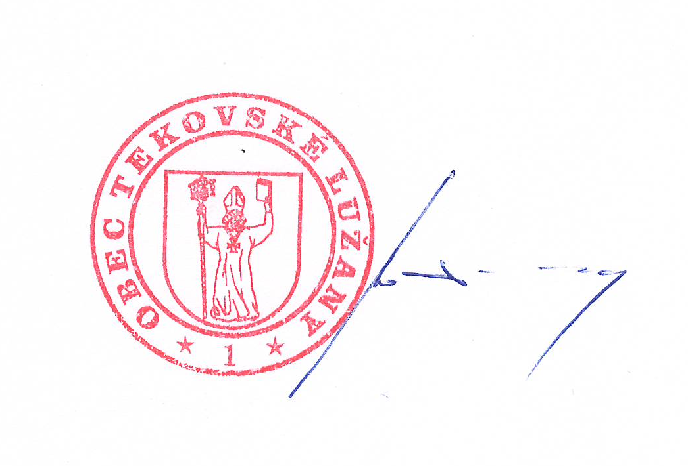

Ing. Marián Kotora

